Put tht meta description the one we have now it is to long.
- Meta description Description
Clases de snowboard en Baqueira Beret con profesores titulados y atención personalizada. Aprende desde cero o mejora tu técnica; clases para todas las edades y niveles.

Put just 1 box for the all we don t ned 4 boxes sending to the same place.
Put a text like : Más información sobre tus clases de snowboard.
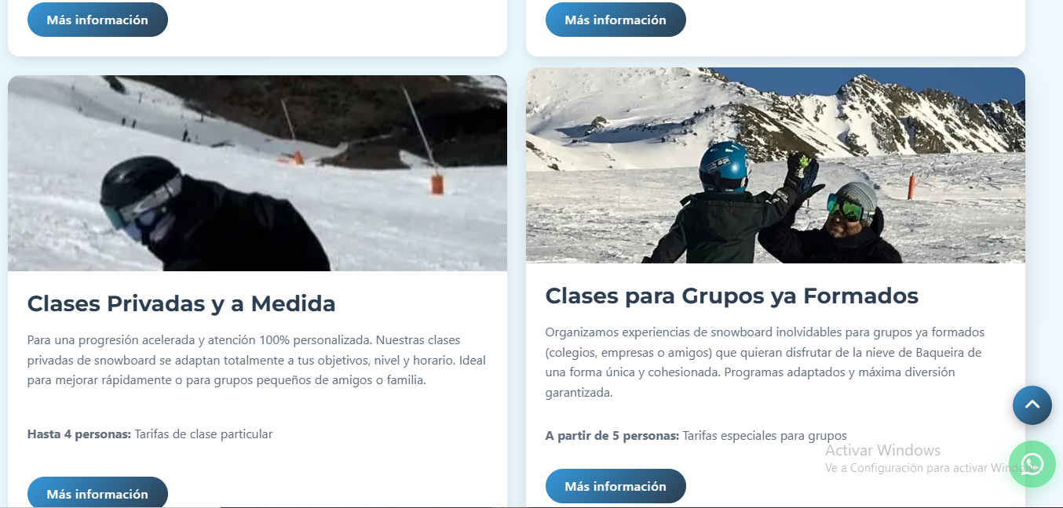

It is not sending to the mail reservas@alpineskiacademy.com
